



F O R L I’
COMITATO PROVINCIALE FORLI’/CESENA
Sede : viale Roma 369, 47100 Forlì
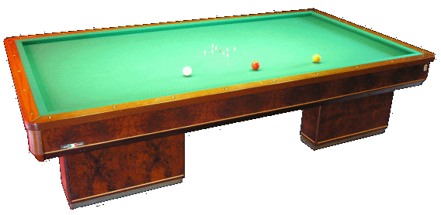
C/o Circolo President
Tel. e Fax 0543 782549
Cell. 347-4536220
E-mail bianchi.fibis@alice.it

CAMPIONATO REGIONALE A COPPIE
DI 2° CATEGORIA
Carpi Modena

Numero Nominativi data / orario sede di gioco:
FC 1 | Turci Ravaglia | Sabato 8 Marzo Ore 14,00 | Circ.lo A. Costa
FC 3 | Pirotti / X | Domenica 9 Marzo Ore 10,30 | Circ.lo A. Costa
FC 4 | Cristofani - Bartolini | Domenica 9 Marzo Ore 10,30 | Circ.lo A. Costa
FC 5 | Valzania Tumedei | Domenica 9 Marzo Ore 10,30 | Circ.lo A. Costa
FC 6 | Bandini - Sorci | Domenica 9 Marzo Ore 13,00 | Circ.lo A. Costa
FC 7 | Bianchini - Amadori | Domenica 9 Marzo Ore 09,30 | Circ.lo A. Costa

Circolo Culturale Andrea Costa
41012 Carpi (MO) - Via Catellani Carlo, 10
059 640077

Antonio Bianchi

